Veronika Weiß fährt auf Platz 31 bei UCI MTB World Championship Elba

RSC Wolfratshausen beglückwünscht Mountainbikerin zum grandiosen Saisonabschluss

Wolfratshausen, 11. Oktober 2021 – Veronika Weiß vom RSC Wolfratshausen schließt ihre Mountainbike-Saison mit einem erstklassigen 31. Platz bei UCI MTB Marathon World Championship Elba am 2. Oktober 2021 ab. Die extrem anspruchsvolle Strecke über 80 Kilometer und 3.300 Höhenmeter forderte die Mountainbikerin aus Tutzing gnadenlos heraus: „Das Rennen war definitiv einer MTB-Weltmeisterschaft würdig. 6 Stunden Rennen auf einer XCO-Strecke bedeutet ständig unfassbar steile Auf- und Abstiege auf felsigen und sandigen Trails und kein einziger Meter zum Erholen. Ich hatte ein 30er-Kettenblatt und das war nicht die falsche Entscheidung. Ich bin das ganze Rennen allein und in meinem eigenen Tempo gefahren. Mein erstes Ziel war es, das Rennen ohne Sturz oder mechanischen Defekt zu beenden. Das Ziel habe ich erreicht und freue mich sehr über Platz 31.“

Veronika Weiß hatte schon beim Besichtigen der Strecke Bedenken. Der Untergrund lag ihr nicht und sie erwartete ein taffes Rennen. Sie kannte die Original-Strecke und die Variante zur WM war noch deutlich anspruchsvoller und härter. Sie hat sich vom Start weg auf ein sicheres Durchkommen konzentriert. Das Wetter hat mitgespielt, dank der Wolkendecke hat die Sonne nicht runtergebrannt. Aufgrund der Bedingungen sind von 50 gestarteten Frauen nur 40 durchs Ziel gefahren. Bei den Männern kamen nur 75 von 115 Startern in die Wertung. „Insgesamt fand ich es eine sehr würdige Weltmeisterschaft. Die Stimmung vor Ort war großartig, mit den zahlreichen begeisterten Zuschauern, einer super Organisation und natürlich der wunderbaren Szenerie in Capoliveri, dem Dorf auf dem Berg mit Blick aufs Meer. Mit meinem Platz 31 habe ich die Top 30 nur knapp verpasst und bin sehr dankbar und zufrieden über den schönen Abschluss meiner erfolgreichen Saison 2021.“

Zeichen: 1.955

Weitere Informationen: https://www.elbaisland2021.org
Ergebnis Frauen: https://www.datasport.com/live/ranking?racenr=231015&kat=102

Keywords: RSC Wolfratshausen, Mountainbike, Radsportclub, Rennrad, Radsport, Wolfratshausen, Isartal, Radrennen, Veronika Weiß, UCI MTB Marathon World Championship Elba, Tutzing

Bilder:

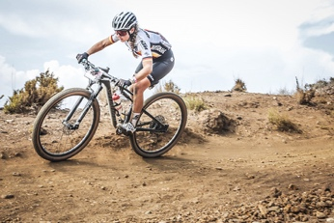 |  | Bild 1: Veronika Weiß vom RSC Wolfratshausen fährt auf Platz 31 bei UCI MTB World Championship Elba  Bildquelle: Sportograf  Download: https://www.ahlendorf-news.com/media/news/images/RSC-WOR-Veronika-Weiss-uci-mtb-wm-1-H.jpg
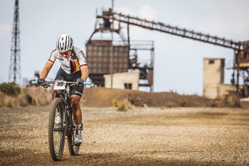 |  | Bild 2: Grandioser Saisonabschluss für Veronika Weiß vom RSC Wolfratshausen mit Platz 31 bei UCI MTB World Championship Elba  Bildquelle: Sportograf  Download: https://www.ahlendorf-news.com/media/news/images/RSC-WOR-Veronika-Weiss-uci-mtb-wm-2-H.jpg

Über den RSC Wolfratshausen e. V.
Der Rad-Sport-Club Wolfratshausen wurde 1983 als RSC Isartal Wolfratshausen von 45 Radsport-Enthusiasten gegründet. Von Anfang an standen die Veranstaltung von Radrennen und Tourenaktivitäten mit dem Rennrad (lokal und bis ins europäische Ausland) im Fokus. Im Laufe seines Bestehens hat sich der RSC Wolfratshausen zu einem der bekanntesten Radvereine Oberbayerns mit Fokus auf Rennrad und Mountainbike für jedes Alter und alle Leistungsklassen entwickelt, die allesamt eines verbindet: der Spaß am Radfahren. Weitere Informationen unter: http://rsc-wolfratshausen.de

RSC Wolfratshausen e. V.
Andreasstraße 4
82515 Wolfratshausen
Telefon: +49 8171 18871
E-Mail: info@rsc-wolfratshausen.de

Pressekontakt:
Mandy Ahlendorf
Telefon: +49 89 41109402
E-Mail: mail@ahlendorf-communication.com

